Vermischte Aufgaben Arrays
Das BlueJ-Projekt für Aufgabe 1 und 2 findest du hier.

(A1)
Es soll ein Sparbuch modelliert werden, das eine Abfolge von Kontoständen speichern kann. Dazu wird ein Array kontostand verwendet.
- Das Array enthält die folgenden Werte: 998.12, 1122.54, 786.67, 1329.97.
  - Wie viele Elemente enthält das Array?
  - Welchen Index hat das erste Element?
  - Welchen Index hat das letzte Element?
- Deklariere und initialisiere ein Array kontostand der Länge 4 in der Klasse Konto, das die angegebenen Werte enthält:
  - Mit new … + Initialisierung im Konstruktor
  - Durch direkte Initialisierung mit Hilfe von {…} bei der Deklarierung.

(A2)
Verwende die Klasse Lotto um ein einfaches Lottospiel zu implementieren.
- Lege ein Attribut gewinnzahlen an und initialisiere das Attribut im Konstruktor mit zufälligen Zahlen zwischen 1 und 49. Jede Zahl darf dabei nur einmal vorkommen. Du kannst in den Gewichtsbeispielen aus den vorigen Aufgaben nachschauen, wie man Zufallszahlen erzeugen kann.
- Implementiere eine Methode spielen, die vom Spieler 6 Zahlen erfragt und diese im Attribut getippt der Klasse speichert. Die Methode auswerten soll anschließend zurückgeben, wieviele korrekte Zahlen getippt wurden. Die Ausgabe sollte z.B. so aussehen. "Sie haben 4 Richtige Zahlen getippt: 7, 12, 32 und 44".

(A3)
1)
Löse die folgenden Aufgaben mit Stift und Papier. Hier gibt es eine PDF-Version.
Gegeben ist eine Klasse DenkArray, die die folgenden Attribute a und grenze besitzt:
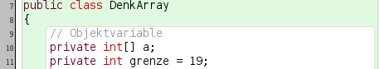
(I) Notiere, wie das Array a nach Ausführen von wasMacheIch() aussieht?
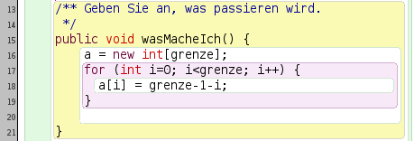
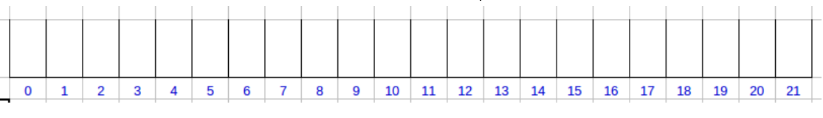

1)Die Aufgaben in A3 sind CC-BY-SA Heußer/Zechnall

